Mendelova univerzita v Brně
Agronomická fakulta

DIZERTAČNÁ PRÁCA

Brno 2023 Ing. Jan Zbořil

Mendelova univerzita v Brně
Agronomická fakulta
Ústav xxxxxx
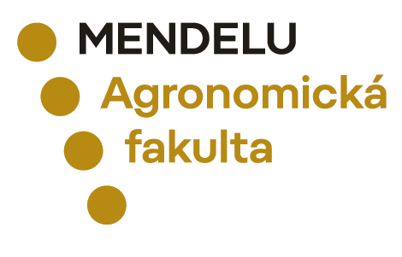
Názov dizertačnej práce
Dizertačná práca
Vedúci práce: Vypracoval:
doc. Ing. Karel Nový, CSc. Ing. Jan Zbořil
Školiteľ špecialista:
Brno 2023

Čestné prehlásenie

Prehlasujem, že som prácu: …………………………………..……………………………………………………………...
vypracoval/a samostatne a všetky použité zdroje a informácie uvádzam v zozname použitej literatúry. Súhlasím, aby moja práca bola zverejnená v súlade s § 47b zákona č. 111/1998 Sb., o vysokých školách, v znení neskorších predpisov a v súlade s platnou Směrnicí o zveřejňování závěrečných prací. Prehlasujem, že tlačená podoba záverečnej práce a elektronická podoba záverečnej práce zverejnená v aplikácii Závěrečné práce v Univerzitním informačním systému je identická. Som si vedomý/á, že sa na moju prácu vzťahuje zákon č. 121/2000 Sb., autorský zákon, a že Mendelova univerzita v Brně má právo na uzatvorenie licenčnej zmluvy a použitie tejto práce ako školského diela podľa § 60 odst. 1 autorského zákona. Ďalej sa zaväzujem, že pred spísaním licenčnej zmluvy o použití diela inou osobou (subjektom) si vyžiadam písomné stanovisko univerzity, že predmetná licenčná zmluva nie je v rozpore s oprávnenými záujmami univerzity a zaväzujem sa uhradiť prípadný príspevok na úhradu nákladov spojených so vznikom diela, a to až do ich skutočnej výšky.

V Brně dňa:………………………....
……………………………………………… podpis

